附件3

中国大学MOOC平台在线考试设置流程

一、概述

考试是相对于章节以外的单独录入的内容。通过步骤“内容—教学单元内容发布—添加考试”，填入考试的名称及发布的时间，点击“保存”添加考试内容。点击考试名称后面的“编辑考试内容”进入具体考试内容的录入：

二、设置考试

考试是检测学生课程阶段性/整体学习情况的正式测验题，系统支持客观题和主观题。进入编辑页后，需要设置该次考试的关键信息，包括考试说明、考试总分、截止提交时间、成绩公布时间。

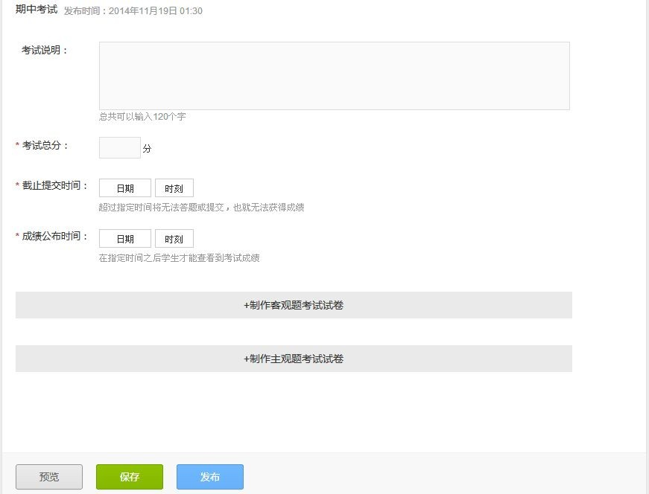

课程管理者可按照需要分配两部分的分数及任意单个题目的分数。客观题考试基本信息录入，点击“制作客观题考试试卷”进入。主观题考试基本信息录入，点击“制作主观题考试试卷”进入。填写完成后，点击下方“保存并进入下一步”，即完成了本次测验卷子的设置，并进入“添加题目”界面。

## 三、录入考试

考试由主观题与客观题两部分组成。客观题目前支持单选、多选、填空题、判断题四种客观题型，其录入与“单元测验”相 仿，离开页面时要及时点击绿色的“保存”按钮以记录修改的内容。

## 四、发布考试

## 客观题部分和主观题部分均编辑完成（也可以设置仅出现一种题型）后，请务必确认考试总分与两部分成绩加总一致。

## 设置完成后，先点击该页面下方按钮“预览”，对考卷进行全局预览。如有错误可以回到上图界面点击绿色按钮“编辑”对考试继续修订，并在修订结束后进行保存并进行再次预览。确认无误后点击蓝色按钮“发布”，正式发布考试。

## 注意：由于考试是计分内容，一到发布时间将不允许再修改。在发布前请谨慎通过 “预览”核对录入情况，若需修改请在设定的发布时间前修改。若已经发布的考试中存在错误，请在论坛提醒，或者通过公告的形式说明。